بررسی تاثیر قطر و محل قرار گیری حفره‌های خنک‌کاری داخلی

پره c3x

وحید خوش آبی1،محمدرضا علیگودرز2*

**1**-دانشجو کارشناسی ارشد، مهندسی مکانیک، دانشگاه تربیت دبیر شهید رجایی، تهران

2-دانشیار، مهندسی مکانیک، دانشگاه تربیت دبیر شهید رجایی، تهران

*تهران، صندوق پستی 136-016785، maligoodarz@sru.ac.ir

چکیده

در این مقاله، تاثیر قطر و موقعیت کانال های خنک کاری داخلی یک پره سه بعدی توربین گاز برای رسیدن به دما و گرادیان دما، کمتر از دما و گرادیان دمای مجاز به ازای کمترین دبی هوای خنک کاری مورد بررسی قرار گرفته است. در این پژوهش یک مدل سه بعدی پره c3x با داده های آزمایشگاهی شبیه سازی شده است. برای بهینه سازی خنک کاری داخلی پره تابع هدف متفاوت از پژوهش های پیشین در نظر گرفته شده است. تابع هدف در این مقاله کاهش دبی جرمی هوای خنک کاری در نظر گرفته شد که کاهش دبی جرمی هوای خنک کاری لزوما بازده و کار خالص خروجی توربین گاز را افزایش می دهد. فرایند بهینه سازی برروی این مدل در دو مرحله انجام شده است. مرحله اول با تغییر مکان حفره های خنک کاری و نزدیک کردن آنها به مناطق داغ پره بدون تغییر قطر و تغییر دبی هوای خنک کاری، دمای پره را کاهش می دهد. مرحله دوم با تغییر دادن قطر و دبی هوای خنک کاری پره بهینه شده در مرحله اول سعی در کاهش دبی هوای خنک کاری بدون اینکه دمای پره و گرادیان درجه حرارت پره از حد مجاز تجاوز کند، شد. با یک مدل ساده ترمودینامیکی بهینه سازی با تابع هدف دبی هوای خنک کاری که در این مقاله پیشنهاد شد با مدل تحقیقات پیشین با تابع هدف دما و گرادیان دما مقایسه شد. نشان داده شد که این روش بهینه سازی می تواند بازده و کار خالص یک توربین معمولی را افزایش دهد.

کلید واژگان

پره توربین گاز، سوراخ‌های خنک کاری داخلی، cfd، بازده توربین گاز

**Numerical analysis to aptimization of the effect of the diameter and location of the internal cooling channels for c3x blade**

**Vahid khoshabi1, Mohammad Reza Aligoodarz2**

1-Shaheed Rajaee Teacher Training University; Email: vahidkhoshabi2333@gmail.com  
2-Shaheed Rajaee Teacher Training University; Email: maligoodarz@sru.ac.ir

**Abstract**

In this paper, optimization of diameter and position of the turbine blade internal cooling of a three-dimensional gas turbine blade for temperature and temperature gradients, lower than the accepted temperature and temperature gradients for the lowest flow rate of cooling air, has been investigated. In this research, a 3D model of the blade with c3x software is simulated based on the laboratory data. A three-dimensional model of C3X blade is simulated and validated with available experimental data. To optimize the internal cooling of the blade, the objective function which is different from that of the function of previous research was chosen. The objective function in this paper is to reduce the mass flow rate of cooling air which in turn decreases the mass flow rate of cooling air and this necessarily increases the efficiency and net-work of the gas turbine output. The optimization process of this model is performed in two stages. The first step reduces the temperature of the blades by shifting the cooling holes and bringing them closer to the hotter area of the blades without changing the diameter and cooling air discharge. The second step was to reduce the cooling air discharge without exceeding the blade temperature and the blade temperature gradient by changing the diameter and diameter of the optimized cooling air. It has been shown that this optimization method could increase the efficiency and net-work of a typical turbine.

**Keywords :**

Gas turbine blades, Internal cooling holes, cfd, Gas turbine efficiency

1. مقدمه

یکی از چالش های بزرگ محققان افزایش راندمان توربین های گاز می باشد که نقش مهمی در تولید توان در نیروگاه های حرارتی و صنعت هواپیمایی دارند. جهت دست یابی به این امر لازم است دمای ورودی به توربین گاز را افزایش دهیم. از طرفی مواد سازنده پره دارای محدوده مجاز دمای سطح می باشند. روش های مختلفی برای خنک کاری پره توربین استفاده می شود. این روش های خنک کاری را می توان به خنک کاری لایه ای و خنک کاری داخلی تقسیم کرد.

گلدستین [1] خنک کاری لایه ای در هندسه هایی با سطح تخت را مورد مطالعه قرار داد و تاثیر پارامترهایی هم چون نسبت دمش، نسبت چگالی، زاویه تزریق و نسبت مومنتوم را برای یک سوراخ دایروی بررسی کرد. لیگرانی و همکاران[2] تاثیر راندمان خنک کاری لایه ای را با یک سوراخ نوع مرکب (سوراخ ها در جهت عرضی زاویه داده می شوند) نشان دادند، و به این نتیجه رسیدند که سوراخ نوع مرکب تاثیر قابل توجهی بر کارایی خنک کاری لایه ای دارد. وانگر[3] شیار های 90 درجه در حین چرخش کانال چند گذر را بررسی کرد. نتایج او نشان داد در کانال رفت در سمت حمله ی کانال انتقال حرارت کاهش و در سمت فرار کانال انتقال حرارت افزایش می یابد اما در کانال های برگشت جریان نتایج برعکس حالت قبل بود. او دلیل این مشاهدات راتاثیر شتاب کریولیس جریان در کانال در حال چرخش بیان کرد. ژانگ و همکاران [4] شیار با زاویه 60 درجه را بررسی کردند و نتیجه گرفتند در هر دو حالت کانال در حال گردش و یا کانال ثابت عملکرد بهتری نسبت به کانال بدون شیار دارند. جانسون [5] مقایسه ای بین شیار های 45 و 90 درجه انجام داد و به این نتیجه رسید که شیار های 45 درجه عملکرد بهتری نسبت به شیارهای 90 درجه هم از لحاظ افت فشار و هم از لحاظ انتقال حرارت دارند. سن و همکاران [6] سوراخ هایی که در جهت جلو، 15 درجه کشیده شده را امتحان کردن و به این نتیجه رسیدند که برای سوراخ های کشیده شده در جلو نتایج بهتری از سوراخ های استوانه ای حاصل می شود. یو و همکاران [7] به این نتیجه رسیدند که ترکیب سوراخ های کشیده شده در جهت افقی و کشیده شده جلو باعث یک افزایش قابل توجه در مشخصه های لایه خنک کننده در مقایسه با سوراخ های استوانه ای می شود. هان و همکاران[8] چندین روش خنک کاری داخلی مانند جت های برخوردی، شیار های مغشوش کننده و فین ها را با یا بدون اثر چرخش مورد بررسی قرار دادند. در حالی که خنک کاری پره توربین حداکثر دمای پره توربین را کاهش می دهد، گرادیان دمای پره را افزایش می دهد که تاثیر منفی بر دوام و عمر پره دارد.علاوه براین، استخراج هوا از کمپرسور به منظور خنک کاری پره، بازده کلی توربین گازی را کاهش می دهد. بروک [9] اثر دبی هوای خنک کاری را بر عملکرد یک توربین گاز بررسی کرد و نشان داد که هر درصد استخراج هوا از کمپرسور جهت خنک کاری باعث کاهش دو درصد قدرت خروجی توربین می شود. هورلوک و همکارانش [10] تاثیر نرخ جریان هوای خنک کاری (خنک کاری فیلمی خارجی و خنک کاری همرفتی داخلی ) بر عملکرد توربین گازی را بررسی کردند. نتایج حاکی از آن بود که کاهش فشار سکون ورودی به اولین روتور و افت فشار ناشی از اختلاط هوای خنک کاری با جریان اصلی ، مهم ترین اثر را بر خنک کاری پره ی توربین دارد. تیلور [11] مقدار زبری سطح دو نوع پره توربین متفاوت را اندازه گیری کرد. او مشاهده کرد که جذر میانگین مربعات ارتفاع زبری بیش از 300 میکرومتر و بیشترین ارتفاع قله تا دره برابر 73 میکرومتر بود. توربیدونی و هورلوک [12 و13] یک روش تحلیلی برای محاسبه ی جریان خنک کاری لازم در مرحله ی اول توربین گازی فشار بالا با داشتن دمای ورودی گاز و سیال خنک کن ارائه کردند. این روش شار حرارتی را در یک المان مقطعی پره در نظر می گیرد. تاثیر هندسه ی کانال داخلی پره بر عملکرد خنک کاری نیز با معرفی پارامتر های مناسب در نظر گرفته می شود. یانگ سوک کانگ و همکارانش [14] با استفاده از نرم افزار سی اف اکس –تاکس فولو، تاثیر زبری های متفاوت را بر راندمان و ضریب کار توربینی بررسی نمودند و نتایج آن را با آزمایش تطبیق دادند.آن ها مشاهده کردند که زبری پره ها، ضریب فشار و راندمان را کاهش می دهد و مجموع افت راندمان ناشی از استاتور زبر و روتور زبر ، حدودا برابر است با افت راندمان ناشی از زبری کل مرحله. استریپ و همکاران [15]، اثر زبری سطح پره را بر روی جریانات ثانوی مطالعه نمودند. در این مطالعه از هشت نوع پره با زبری مختلف از جمله پره با سطح صاف به عنوان مرجع استفاده شد. آنها به این نتیجه رسیدند که اثر زبری سطح بر روی میدان جریان ثانویه، نزدیک دیواره های کناری بسیار قابل توجه می باشد. کیم و همکاران [16] یک نمونه از پره ی توربین گازی دارای ده مسیر سوراخ کاری از نوع داخلی را از نقطه نظر نحوه ی انتقال گرما و تنش های ایجاد شده مورد بررسی وسیع قرار داده اند. نتایج محاسبات آن ها نشان داده است که بیشترین ضریب انتقال حرارت مربوط به سوراخ هشتم از لبه ی حمله می باشد. بعضی از محققین شکل و محل حفره های خنک کاری داخلی را با اهداف متفاوت بهینه سازی می کنند. پره c3x و نتایج تجربی هیلتون و همکاران[17] برای اعتبارسنجی نتایج عددی بهترین منبع است. نواک و همکاران[18] ، جزو اولین افرادی بودند که با استفاده از روش الگوریتم ژنتیک مسئله بهینه سازی خنک کاری پره توربین را بر روی پره توربین c3x پیاده کردند. متغیرهای طراحی در این مقاله قطر 10 حفره خنک کاری و جابجایی موجود در پره دو بعدی c3x است. همچنین چند تابع هدف مختلف برای فرایند بهینه سازی در نظر گرفتند که نتایج مختلفی را به دست خواهند داد. در نهایت در این مقاله استفاده از مجموع دمای ماکزیمم پره و واریانس دمای پره در نقاط مختلف آن با ضرایب وزنی مناسب، به عنوان تابع هدف مناسب برای بهینه سازی خنک کاری پره ارائه شده است. بعدها نواک و وریکس [19و20] یک روش بهینه سازی برای پره c3x ارائه دادند که در آن تابع هدف، ترکیب خطی از حداکثر دما و ماکزیمم تنش حرارتی پره بود. سایر مطالعات مشابه توسط نواک و همکاران در بهینه سازی خنک کاری داخلی در مرجع [21و22] آمده است. مظاهری و همکاران[23] برای بهبود خنک کاری پره c3x، چیدمان حفره های آن را به صورت کلی تغییر دادند. در این پژوهش از چهار حفره با منحنی بزیر استفاده شده است که مکان و پروفیل این حفره ها به عنوان متغیر طراحی در نظر گرفته شد. همچنین فرایند بهینه سازی چند هدفه مورد استفاده قرار گرفته است که متوسط آن دو تابع دمای ماکزیمم و گرادیان دمای ماکزیمم بهینه شده اند. نواک و همکاران[24] بهینه سازی چند هدف را به منظور به حداقل رساندن حداکثر دما و حداکثر گرادیان درجه حرارت به طور همزمان انجام دادند. وانگ و همکاران [25] سه حالت مختلف از حفره های خنک کاری را با هدف به حداقل رساندن دمای متوسط پره با در نظر گرفتن تنش حرارتی پره پایین تر از تنش حرارتی مجاز آلیاژ پره مقایسه کرد. اغلب محققان، خنک کاری پره را با هدف کاهش دما یا گرادیان درجه حرارت در فشار ثابت بهینه سازی کردند، اما تغییرات دبی جرمی هوای خنک کاری که تاثیر مستقیم بر عملکرد توربین گاز دارد، در مطالعات ذکر شده نادیده گرفته شده است. موسوی و همکاران [26] نشان دادند با افزایش دبی جرمی هوای خنک کاری هر چند باعث افزایش دمای هوای ورودی توربین می شود اما باعث کاهش بازده کلی توربین گاز می شود و با در نظر گرفتن مدل ساده دو بعدی پره c3x و تابع هدف کاهش دبی جرمی هوای خنک کاری بازده کلی توربین گاز و کار خالص خروجی را افزایش دادند.

در مطالعات گذشته برای بهینه سازی خنک کاری پره توربین بیشتر سعی در پایین آوردن دمای ماکزیمم پره و افزایش دمای هوای ورودی به توربین شده است و به افزایش دبی هوای خنک کاری توجه نشده است در صورتی که در مرجع [26] نشان داده شده است افزایش دبی هوای خنک کاری هر چند دمای هوای ورودی به توربین را افزایش می دهد ولی می تواند بازده کلی توربین گازی را کاهش دهد.

در این مقاله با تحلیل پره c3x با مقادیر تجربی موجود نقاط بحرانی و داغ پره مشخص گردید و در دو مرحله سعی در بهینه سازی پره شد. ابتدا با ثابت نگه داشتن اندازه قطر و مقدار دبی جرمی هوای خنک کاری و با تغییر مکان حفره های خنک کاری و جابجا کردن حفره ها به سمت نقاط داغ پره سعی در پایین آوردن ماکزیمم دمای پره c3x شده است که در این مرحله دو مدل بهینه شده ارئه شد که با توجه به نتایج مدل بهینه انتخاب شد و در مرحله بعد با کاهش قطر حفره های خنک کاری سعی در کاهش دبی جرمی هوای خنک کاری در فشار ثابت شده است به نحوی که دمای ماکزیمم و ماکزیمم گرادیان دما پره از حد مجاز تعیین شده تجاوز نکند در این مرحله نیز دو مدل بهینه پیشنهاد شد که با توجه به نتایج مدل بهینه نهایی انتخاب شد. در انتها نتایج بهینه سازی با تابع هدف دبی هوای خنک کاری که در این مقاله بررسی شد با بهینه سازی با تابع هدف دما و گرادیان دما که در مرجع [26] پیشنهاد شد مقایسه شد و نمودار مقادیر بازده و توان در نسبت فشارهای مختلف با حالت پایه بررسی شد.

1. مدل عددی

در این بخش ابتدا معادلات حاکم شرح داده خواهد شد ، مدل هندسی و شرایط مرزی آن بیان خواهد شد و در بخش سوم به اعتبار سنجی مدل پرداخته خواهد شد و در بخش چهارم به مدل ترمودینامیکی مورد استفاده در این مقاله اشاره شده است.

**2-1- معادلات حاکم**

برای شبیه سازی جریان آشفته پیرامون پره معادلات پیوستگی، ممنتوم، انرژی و معادله حالت به همراه معادلات مربوط به مدل آشفتگی اس.اس.تی. [1]با استفاده از نرم افزار انسیس-سی اف ایکس [2]حل شدند. مدل آشفتگی اس.اس.تی که توسط منتر [27]، بنا نهاده شده جریان نزدیک دیواره را با استفاده از مدل k-w و جریان دوردست دیواره را با مدل k- $ε$ تبدیل یافته حل می کند و بهترین نتایج را برای مسائلی که در آن ها جریان نزدیک دیواره اهمیت دارد، ارائه می دهد. همچنین توماس و همکاران [28]،دمای پره c3x را با استفاده از مدل های آشفتگی پرکاربرد نظیر k-w ، k- $ε$ و اس.اس.تی. پیش بینی کردند. نتایج آنان نشان داد که مدل اس.اس.تی. دما را با کمترین خطا نسبت به دو مدل دیگر پیش بینی می کند. بنابراین در این تحقیق نیز از این مدل استفاده شد. با توجه به شرایط جریان حل معادلات به صورت سه بعدی، جریان پایا، تراکم پذیر برای سیال با خواص متغیر با دما و بدون در نظر گرفتن نیروهای حجمی انجام گرفت.

**2-2-مدل هندسی و شرایط مرزی**

مطالعات تجربی و تحلیلی هیلتون [17]، تنها منبع ارزشمندی است که به مطالعه انتقال حرارت هدایتی درون پره و انتقال حرارت جابجایی سیال خنک کن و سیال داغ عبوری از روی آن پرداخته است. هیلتون سه عدد پره را به صورت خطی در کنار هم در تونل باد قرار داد و با خنک کاری پره وسط به وسیله 10 کانال خنک کاری و عبور جریان گاز داغ از روی آن که از سوزاندن گاز طبیعی در مشعل فراهم می شد، شرایطی نزدیک به نقطه طراحی پره ها فراهم کرد. در این تحقیق، پره مورد مطالعه در آزمایش هیلتون(پره راهنمای نازل[3] توربین c3x) به دلیل در دسترس بودن اطلاعات هندسی آن به عنوان پره نمونه انتخاب شد. این نوع پره در توربین های با فشار بالا کاربرد داشته و در نقطه طراحی آن هیچ گونه جدایش جریان و یا موجی اتفاق نمی افتد. مشخصات هندسی این پره توربین به طور کامل در مرجع[17] گزارش شده است. نمایی از تونل باد هیلتون و نحوه قرار گرفتن پره ها در کانال در "شکل 1" نشان داده است. اعداد 1 تا 6 در این شکل ، به ترتیب نشان دهنده مکان قرارگیری میله های افزایش دهنده اغتشاش، مکان قرارگیری توری فلزی، محل سنجش فشار استاتیک ورودی، محل سنجش سرعت، صفحه منطبق بر لبه حمله و محل سنجش فشار استاتیک خروجی در آزمایش هیلتون می باشند.

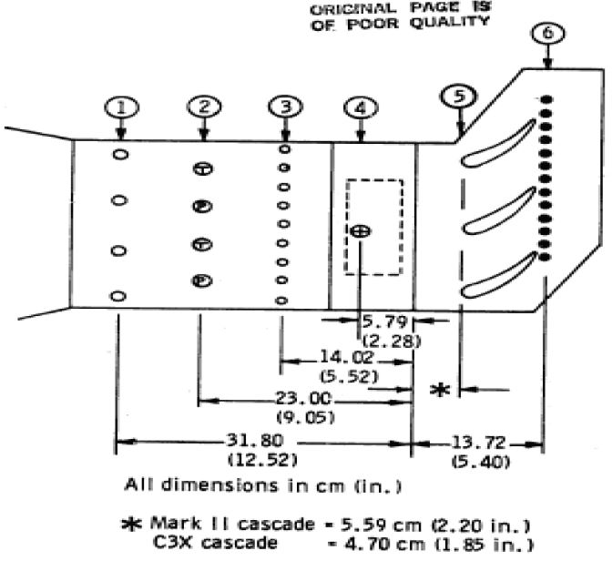

**شکل1** نحوه قرار گرفتن پره ها در تونل باد[17]

شکل 2 محل قرار گیری کانال های خنک کاری و نحوه ی شماره گزاری کانال های خنک کاری پره c3x را نشان می دهد.

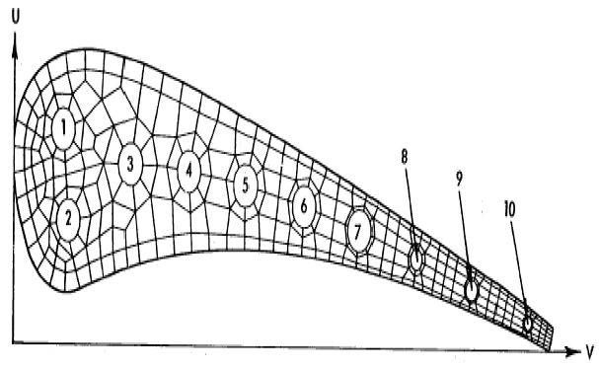

**شکل2** نمایی از محل قرار گیری کانال های خنک کاری پره توربین c3x

هندسه پره و ناحیه محاسباتی با استفاده از نرم افزار طراحی مدل در بسته نرم افزاری انسیس مدل سازی شد. صفحه ورودی جریان اصلی به اندازه تقریبی یک طول کورد (140 میلی متر) در بالادست لبه حمله و منطبق بر محل اندازه گیری اغتشاش در آزمایش هیلتون قرار گرفت. صفحه خروجی نیز به اندازه تقریبی یک و نیم برابر طول کورد در پایین دست لبه فرار پره قرار داده شد.

هیلتون پره توربین را در 18 حالت مختلف شرایط ورودی و خروجی بررسی کرد[17]. در این تحقیق آزمایش شماره R112 (کد 4422) برای اعتبار سنجی نتایج انتخاب شده است. در صفحه ورودی فشار کل و دمای کل به ترتیب برابر kPa 70/321و K 783 انتخاب شدند. در داده های تجربی هیلتون فشار صفحه خروجی گزارش نشده است بلکه مقدار میانگین عدد ماخ در ناحیه ی 6 در "شکل1" گزارش شده است. بنابراین مقدار فشار صفحه خروجی از مرجع [29]، انتخاب شده است.

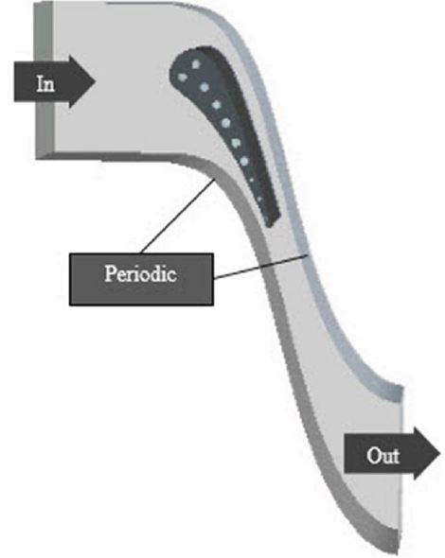

**شکل 3** فضای محاسباتی پیرامون پره

برای جریان خنک کن داخل کانال های خنک کاری فقط دبی جرمی و میانگین دما در مقطع میانی کانال گزارش شده است. لذا شرط مرزی دبی جرمی ورودی در ورودی هر کانال انتخاب شد. دمای ورودی هوای خنک کن طبق مرجع [29] انتخاب شد. با این حال با تغییر قطر سوراخ های خنک کاری در فرآیند بهینه سازی مقدار دبی جرمی با توجه به قطر سوراخ مجددا محاسبه شد. با فرض یک افت فشار ثابت برای هر سوراخ و معادله دارسی ویسباخ[4] برای افت فشار [30]، دبی جرمی را می توان با استفاده از رابطه (1) محاسبه نمود.

$\dot{m}={\dot{m}}_{r}{(\frac{D}{D_{r}})}^{2.5}$ (1)

که در آن ${\dot{m}}_{r}$ و $D_{r}$ مقدار مرجع دبی جرمی(kg/s) و قطر سوراخ خنک کاری(mm) می باشد.

سیال خنک کن پس از عبور از درون پره به محیط اطراف تخلیه می شود بنابراین فشار خروجی هر کانال برابر فشار محیط در نظر گرفته شد. با توجه به دمای بالای میدان جریان ، هوا به عنوان گاز ایده آل با خواص وابسته به دما در نظر گرفته شد و لزجت دینامیکی و هدایت حرارتی آن طبق رابطه ساترلند[5] محاسبه شدند. آلیاژ پره، فولاد[6] 310 بوده که چگالی آن برابر kg/ $m^{3}$ 7900 و ظرفیت گرمایی ویژه آن برابر با kj/kg.k 582 گزارش شده است. هدایت حرارتی فولاد نیز طبق رابطه (2) محاسبه شد.

$k=6.13+0.0182T$ (2)

**جدول 1** مشخصات جریان گاز داغ

|  |  |  |
| --- | --- | --- |
| فشار کل ورودی(kPa) | دمای کل ورودی(k) | فشار استاتیک خروجی(kPa) |
| 321.7 | 783 | 192.5 |

**جدول 2** شرایط مرزی جریان هوای خنک‌کاری

|  |  |  |
| --- | --- | --- |
| شماره کانال | دمای سیال ورودی(K) | دبی جرمی(kg/s) |
| 1 | 387 | 0.0078 |
| 2 | 388 | 0.0066 |
| 3 | 371 | 0.0063 |
| 4 | 376 | 0.0067 |
| 5 | 355 | 0.0065 |
| 6 | 412 | 0.0067 |
| 7 | 367 | 0.0063 |
| 8 | 356 | 0.0023 |
| 9 | 406 | 0.0014 |
| 10 | 420 | 0.00068 |

**2-3- استقلال حل از شبکه و اعتبارسنجی نتایج**

به منظور بررسی استقلال از شبکه، پنج شبکه ایجاد گردید که مشخصات آن ها در جدول3 آورده شده، در شبکه اول و دوم $y^{+}$ کمتر از 5 و برای سه شبکه دیگر $y^{+}$ تقریبا برابر با یک در نظر گرفته شد. فضای مدل سازی جریان به سه قسمت جریان گاز داغ عبوری از روی پره(جریان خارجی) ، خود پره و جریان خنک کن تقسیم بندی شد. به دلیل اهمیت جریان داغ و وجود گرادیان دما و فشار زیاد بیشترین تعداد المان در این ناحیه بخصوص در نزدیکی لبه حمله و فرار قرار داده شد. قسمت نواحی گاز داغ و داخل پره جامد با المان های شش وجهی و نزدیک دیواره ها با شبکه لایه مرزی تقسیم بندی شد و داخل سوراخ های خنک کاری با المان های شش وجهی با سازمان، شبکه بندی شد. به منظور بررسی استقلال حل از شبکه، 5 شبکه با تعداد المان مختلف که مشخصات آن ها در جدول شماره 3 ارائه شده است مورد بررسی قرار گرفت و مش بهینه انتخاب گردید.

به منظور بررسی بیشتر نتایج نمودار بدون بعد فشار را برای 5 شبکه در شکل 4 رسم شد. مقدار فشار محاسبه شده بر روی سطح پره که توسط هر یک از این شبکه ها محاسبه شده است در شکل 4 نمایش داده شده است. همانگونه که مشاهده می شود در سمت فشار پره نتایج حاصل از مدل سازی برای هر پنج شبکه کاملا منطبق بر هم است. در سمت مکش پره به دلیل گرادیان فشار زیاد و همچنین گذر جریان از آرام به آشفته نتایج حاصل اندکی اختلاف دارند.

مشاهده شده است که نتایج شبیه سازی برای شبکه های 4 و 5 تطابق خوبی با یکدیگر داشته و این نشان می دهد که با ریزتر شدن شبکه میزان خطا تغییر چندانی ندارد و این موضوع استقلال از شبکه را اثبات می کند و شبکه های 1 و 2 و 3 میزان خطای بالایی نسبت به شبکه ریزتر 5 داشته و با توجه به اختلاف خطای بسیار کم شبکه 4 و 5 ، شبکه 4 بعنوان شبکه بهینه انتخاب می شود و از این شبکه می توان برای مدل سازی در تمامی حالات بعدی استفاده نمود.

|  |  |  |
| --- | --- | --- |
| **جدول3** اطلاعات مش‌ها | | |
| مش | تعداد المان | تعداد گره |
| 1 | 1430105 | 397387 |
| 2 | 1785380 | 705307 |
| 3 | 2628674 | 1284049 |
| 4 | 3909060 | 1907444 |
| 5 | 7484661 | 3518086 |

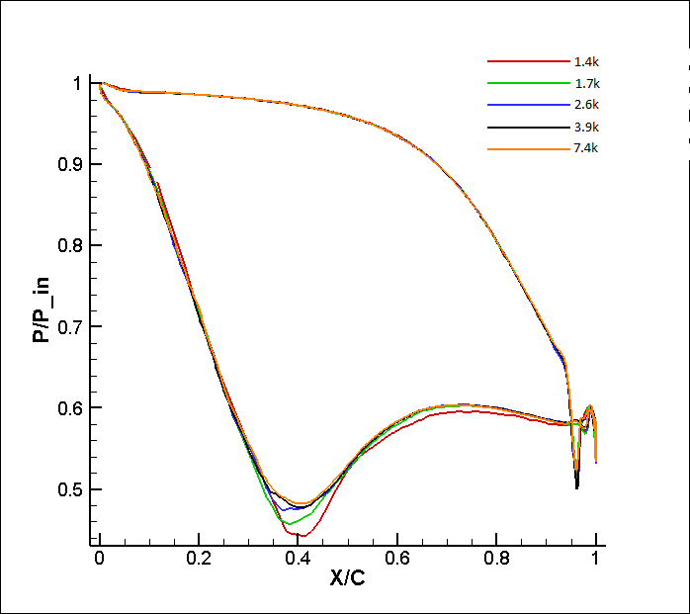

**شکل 4** پیش بینی فشار سطح پره با 5 مش مختلف

شکل 5 تصویر شبکه ایجاد شده در لبه حمله و شکل 6 تصویر شبکه ایجاد شده در لبه فرار پره را نشان می دهد.

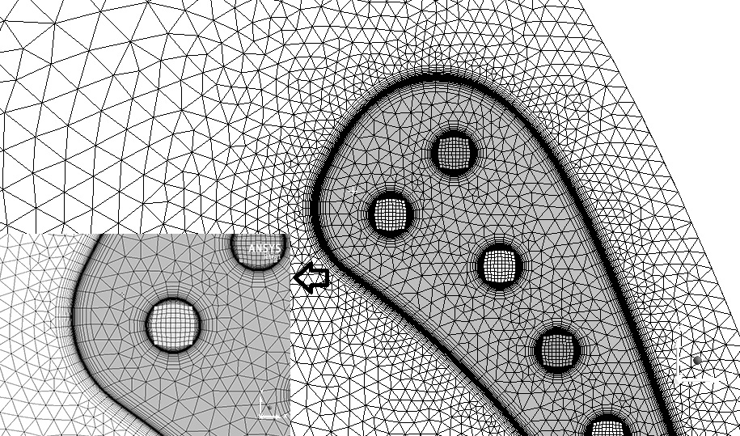

**شکل5** بزرگنمایی مش لبه حمله پره

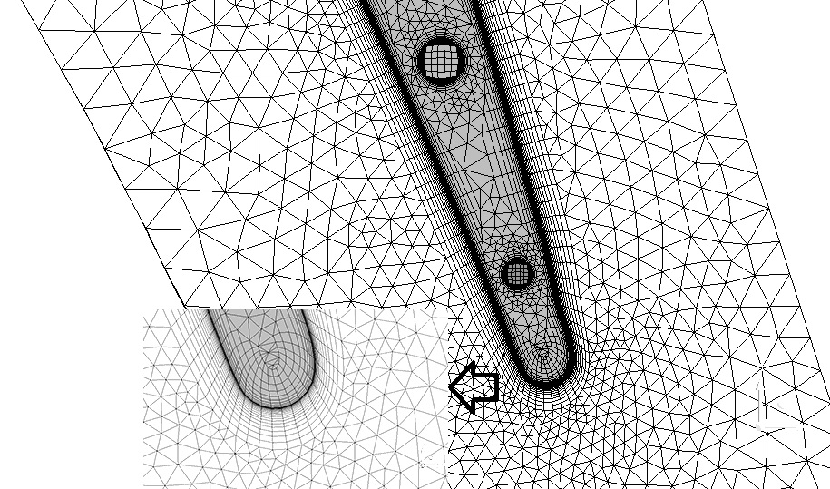

**شکل6** بزرگنمایی مش لبه فرار پره

به منظور اعتبار سنجی حل عددی، نمودار ضریب فشار روی سطح پره توربین با مقادیر تجربی هیلتون[17] و مرجع رضازاده[29] مقایسه شد (شکل7).همان گونه که مشاهده می شود در سمت فشار پره نتایج حاصل از مدل سازی و نتایج تجربی و مقاله مرجع کاملا منطبق بر هم است. در سمت مکش پره به دلیل گرادیان فشار زیاد و همچنین گذر جریان از آرام به آشفته نتایج حاصل از شبیه سازی اندکی با نتایج تجربی اختلاف دارند، گرچه این اختلاف بسیار ناچیز است. با توجه به نمودار نتایج عددی تا حد مطلوبی با مقادیر تجربی همخوانی دارد. شکل 7 مقایسه نتایج حاصل از مدل سازی و نتایج تجربی هیلتون[17] و مقاله مرجع رضازاده[29] را نشان می دهد.

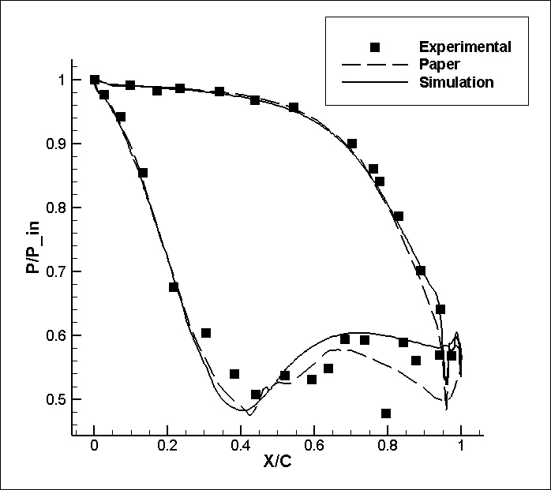

**شکل7** اعتبار سنجی توزیع فشار روی سطح پره

**2-4-مدل ترمودینامیکی**

توربین ساده ای با چرخه ی ایده آل برایتون[7] برای بدست آوردن اثر دبی جرمی هوای خنک کاری بر بازده توربین فرض شده است. شکل 8 نمودار T-S برای این چرخه بین دو فشار دلخواه $P_{1 }$ و $P_{2}$ را نشان می دهد.

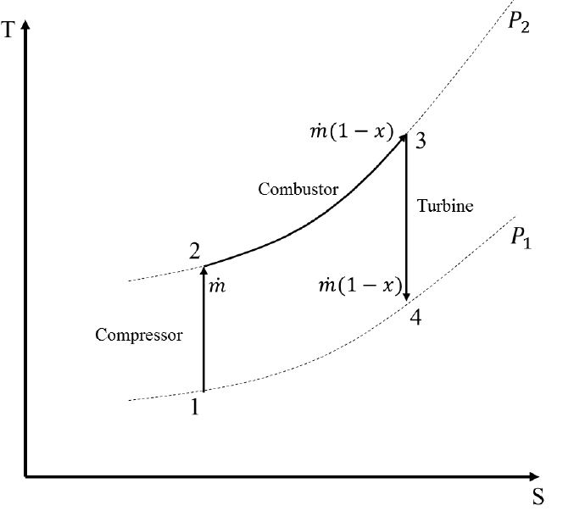

**شکل 8** سیکل ایده آل برایتون با خارج شدن هوای خنک کاری از خروجی کمپرسور [26]

در این سیکل فرض شد که $\dot{m}$ دبی کل ورودی کمپرسور باشد و دبی خنک کاری با نسبت جرمی $x=\frac{{\dot{m}}_{c}}{\dot{m}}$ از آخرین طبقه کمپرسور استخراج شده باشد.

${\dot{m}}_{turb}={\dot{m}}_{comb}=\dot{m}(1-x)$ (3)

در سیکل فوق، دما و فشار در نقطه 1 به ترتیب برابر K 300 و atm 1 فرض شد. آنتروپی نقطه 2 برابر نقطه 1 بوده و فشار آن با توجه به نسبت فشار فرض شده برای کمپرسور به دست آمد. با در نظر گرفتن یک مقدار خاص برای دمای هوای ورودی ($T_{3}$) خواص هوا در تمام نقاط چرخه می تواند تعیین شود. در نهایت می توان کار توربین و کار خالص خروجی سیکل را به ترتیب با استفاده از روابط :

${\dot{w}}_{turb}=(1-x)(h_{3}-h_{4})$ (4)

${\dot{w}}_{net}={\dot{w}}_{turb}-{\dot{w}}_{comp}=\left(1-x\right)\left(h_{3}-h_{4}\right)-(h_{2}-h_{1})$ (5)

و بازده توربین با استفاده از رابطه (6) محاسبه نمود.

$η=\frac{{\dot{w}}_{net}}{{\dot{q}}_{comb}}=\frac{(1-x)\left(h_{3}-h_{4}\right)-(h_{2}-h_{1})}{(1-x)(h_{3}-h_{2})}$ (6)

3- نتایج

**3-1-طراحی پایه**

جریان اطراف یک مدل سه بعدی از پره c3x که آزمایش های متعددی توسط هیلتون [17] بر روی آن انجام شده است، در این بخش مورد بررسی قرار گرفته است. پره c3x با داده های تجربی و شرایط مرزی موجود[17] طراحی و با استفاده از نرم افزار انسیس cfx مورد تحلیل قرار گرفت و نتایج آن در جدول 4 اورده شد و کانتورهای دما و گرادیان دما در شکل 9 آورده شد. برای بهینه سازی پره نیاز به دو قید ماکزیمم دما و ماکزیمم گرادیان درجه حرارت است که با توجه به تابع هدف بهینه سازی (کاهش دبی هوای خنک کاری) نباید ماکزیمم دما و ماکزیمم گرادیان درجه حرارت از مقادیر خاصی تجاوز کنند. برای تعیین این دو قید دو راه حل وجود دارد اول اینکه با توجه به جنس پره ماکزیمم دما و ماکزیمم گرادیان حرارت تعیین شود و این دو مقدار را به عنوان قید قرار دهیم و راه دیگر مشخص کردن ماکزیمم درجه حرارت و ماکزیمم گرادیان درجه حرارت در حالت پایه پره است و این مقدار را به عنوان قید قرار دهیم که این حالت برای مقایسه نتایج بهینه سازی با نتایج حالت پایه منطقی تر به نظر می رسد. بنابراین ابتدا مقادیر ماکزیمم دما و ماکزیمم گرادیان درجه حرارت در حالت پایه تعیین شد و به عنوان دو قید برای مقادیر ماکزیمم دما و ماکزیمم گرادیان دما در نظر گرفته شد. نتایج به دست آمده از بهینه سازی با نتایج ارائه شده در جدول 4 مقایسه خواهد شد و با توجه به نتایج این حل ، برای بهینه سازی در قسمت های بعد قید می شود که ماکزیمم دما و ماکزیمم گرادیان دمای پره 711 و 52000 کمتر باشند.

**جدول 4** مقادیر در حالت پایه

|  |  |  |
| --- | --- | --- |
| واحد | مقدار | پارامتر |
| Kg/s | 05128/0 | $${\dot{m}}_{c}$$ |
| K | 246/710 | $$max⁡(T)$$ |
| k/m | 4/51540 |  |

در شکل 9 نقاط بحرانی پره در حالت پایه نشان داده شده است همان طور که مشخص است در حالی که لبه حمله پره نقطه بحرانی برای خنک کاری در اکثر پره ها است، در این حالت حداکثر دما در ناحیه عقب پره دیده می شود و این به دلیل دمای بالای هوای خنک کاری در سوراخ خنک کاری شماره 10 می باشد. با توجه به شکل بالا ماکزیمم گرادیان درجه حرارت در نزدیکی سوراخ هشتم دیده می شود. بنابراین برای بهینه سازی پره باید توجه ویژه ای به نقاط بحرانی پره یعنی ناحیه عقب پره( به دلیل دمای بالا) و سوراخ خنک کاری هشتم(به دلیل ماکزیمم گرادیان درجه حرارت) داشت به نحوی که با تغییراتی که برای بهینه سازی پره انجام می شود دمای ماکزیمم و ماکزیمم گرادیان دما کاهش پیدا کند و یا از مقدار حالت پایه تجاوز نکند.

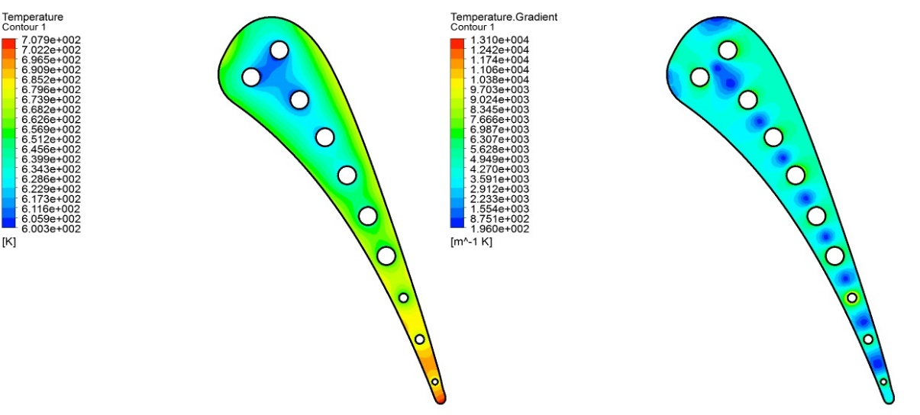

**شکل 9** کانتور دما و گرادیان دما در حالت طراحی پایه

**3-2-بهینه سازی**

بهینه سازی خنک کاری پره توربین، با هدف مینیمم کردن مقادیر ماکزیمم دما و ماکزیمم گرادیان دمای پره که در بسیاری از مقالات پیشین مورد استفاده قرار گرفته است، با توجه به افزایش دبی خنک کاری مورد نیاز برای پره، ممکن است با وجود اینکه دمای ورودی توربین افزایش پیدا کند، اما توان و بازدهی کلی توربین حتی نسبت به حالت پایه کاهش پیدا کند[26].

به همین منظور، روش بهینه سازی با هدف مینیمم کردن دبی خنک کاری و دو قید روی مقادیر ماکزیمم دما و ماکزیمم گرادیان دمای پره به صورت سه بعدی در این مقاله پیشنهاد شده و برای اولین بار به کار گرفته شده است. نتایج این روش، لزوما توان و بازدهی سیکل توربین گاز را افزایش خواهد داد، بدون آنکه تغییری در ضریب اطمینان و عمر پره ایجاد شود. بهینه سازی با هدف کاهش دبی جرمی هوای خنک کاری در این مقاله در دو مرحله انجام می گیرد، در مرحله اول با جابجا کردن مکان حفره های خنک کاری و نزدیک کردن حفره ها به نواحی داغ پره سعی در کاهش دمای ماکزیمم پره شده است. در مرحله دوم بهینه سازی با تغییر قطر و در پی آن تغییر دبی هوای خنک کاری در فشار ثابت در مدل بهینه شده در مرحله اول، با در نظر گرفتن قیود ماکزیمم دما و ماکزیمم گرادیان دما سعی در کاهش دبی هوای مورد نیاز برای خنک

کاری پره شده است. تابع هدف و قیود بهینه سازی در این روش را می توان به صورت زیر بیان نمود:

Minimize: $\dot{m}$

Subject To: $\left\{\begin{aligned}max⁡(\left|∇T\right|)≤A \\ max⁡(T)≤B\end{aligned}\right.$

که در آن مقادیر A و B مطابق حل پایه، به ترتیب برابر k/m52000 و k711 در نظر گرفته می شوند.

**مرحله اول**: در این بخش با جابجا کردن سوراخ ها بدون تغییر قطر سوراخ های خنک کاری داخلی سعی در کاهش دمای ماکزیمم پره شد، در این مرحله سعی شد با جابجایی سوراخ های خنک کاری به سمت نقاط بحرانی و داغ پره دمای ماکزیمم پره و ماکزیمم گرادیان دمای پره را کاهش دهیم. همانطور که در شکل 10 دیده می شود سوراخ 10 و 9 و 8 کمی به سمت دم پره (لبه فرار) که ماکزیمم دما در آنجا قرار دارد حرکت کرده اند و سوراخ های 1 و 2 به سمت لبه حمله پره حرکت داده شده اند تا دمای لبه حمله کاهش یابد و به دنبال آن سوراخ های 3 و 4 و 5 و 6 و 7 به نحوی جابجا شده اند تا دما و گرادیان دمای پره بهترین حالت خود و پایین ترین مقدار را داشته باشند. در این مرحله دو چیدمان حفره های خنک کاری که از بین چندین طراحی بهترین نتایج را ارائه دادند آورده شد که همانطور که در شکل 10 مشاهده می شود با تغییر مکان سوراخ های خنک کاری ماکزیمم درجه حرارت پره در طراحی 1-b بهترین نتیجه که حدود 12 درجه کاهش دارد و ماکزیمم گرادیان درجه حرارت نیز پایین تر از حالت پایه طراحی شد. بنابراین در این مرحله از بهینه سازی طراحی 1-b به عنوان طراحی بهینه انتخاب و در مرحله بعد بهینه سازی از این طرح استفاده می شود.

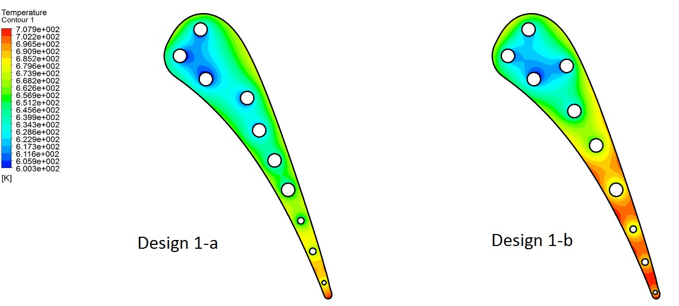

**شکل 10** بهینه سازی مکان سوراخ های خنک کاری به منظور کاهش دمای ماکزیمم

**مرحله دوم:** در این مرحله سعی شد با تغییر قطر سوراخ های خنک کاری پره بهینه شده در مرحله اول، دبی جرمی هوای خنک کاری با حفظ قیود مسئله، در فشار ثابت کاهش یابد. با توجه به شکل 10 سعی شد مناطق داغ و بحرانی کاهش قطر کمتر و حتی سوراخ هایی که به مناطق ماکزیمم دما و ماکزیمم گرادیان دما نزدیک هستند افزایش قطر نسبت به حالت پایه داشته باشیم و سوراخ هایی که در نواحی خنک تر هستند با کاهش قطر دبی هوای خنک کاری را کاهش دهیم. در شکل 11 تصویر کانتور دما برای دو طراحی با قطر متفاوت نشان داده شده است که با توجه به اینکه با رعایت قیود مساله کاهش دبی هوای خنک کاری در مدل 2-b بیشتر است بنابراین مدل 2-b به عنوان طراحی بهینه نهایی انتخاب شد. همانطور که در جدول 5 آورده شده است سوراخ 10 و 9 با توجه به نزدیک بودن به ناحیه ماکزیمم دما افزایش قطر و به دنبال آن افزایش دبی خنک کاری را داشته اند و سوراخ شماره 8 به دلیل آن که ماکزیمم گرادیان دما در آن اتفاق افتاده است تغییر قطری نداشته و بقیه سوراخ های خنک کاری با توجه به شرایطی که داشته اند کاهش قطر انجام شده است.در این مرحله نیز دو طراحی با نتایج بهتر از میان چند طراحی در شکل 11 نشان داده شده که با توجه به نتایج طراحی 2-b به عنوان مدل بهینه شده نهایی انتخاب شد. لازم به ذکر است در این پژوهش با بررسی چندین حالت مختلف به حالت بهینه در مرحله اول و دوم دست یافته است.

مقادیر متغیرهای طراحی در مدل بهینه و همچنین توابع خروجی در جدول 5 ارائه شده است. مطابق این مقادیر ، دبی خنک کاری پره در حدود 30.3 درصد کاهش یافته است، بدون آنکه هیچ یک از مقادیر قیود مسئله از مقدار متناظر خود در طراحی پایه بیشتر شوند. تصویر پره و حفره های خنک کاری طراحی شده در نقطه بهینه، به همراه کانتور توزیع دما در شکل 11 نمایش داده شده است.

**جدول 5** مقادیر متغیرهای طراحی و توابع خروجی در حالت بهینه

|  |  |  |  |  |  |
| --- | --- | --- | --- | --- | --- |
|  |  | مقدار  (mm) |  | مقدار  (mm) |  |
| 0.697 | Dimension less ${\dot{m}}_{c}$ | 5.922 | $$d_{6}$$ | 6.1 | $$d_{1}$$ |
| 700.9k | Max(T) | 5.823 | $$d_{7}$$ | 5 | $$d_{2}$$ |
| 51537.7k/m |  | 3.1 | $$d_{8}$$ | 3.2 | $$d_{3}$$ |
|  |  | 3.521 | $$d_{9}$$ | 5.6 | $$d_{4}$$ |
|  |  | 2.444 | $$d_{10}$$ | 4.23 | $$d_{5}$$ |

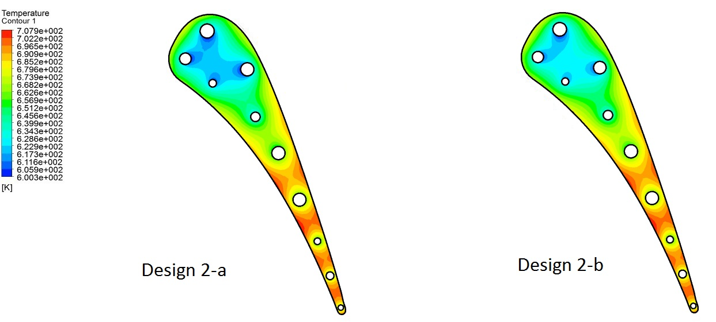

**شکل 11** پره در نقطه بهینه به همراه کانتور دما

**3-4-بررسی ترمودینامیکی**

برای بررسی نتایج کاهش دبی هوای خنک کاری بر بازده و توان، حالات طراحی پایه و بهینه سازی با تابع هدف کاهش دبی هوای خنک کاری که در این مقاله بررسی شد و بهینه سازی با تابع هدف دما و گرادیان دما که در مرجع [26] بررسی شد مورد مقایسه قرار گرفتند. در آزمایش پایه پره c3x، دبی خنک کاری نزدیک به 10% دبی کل می باشد، به همین دلیل در این محاسبات برای طراحی پایه ، x=0.1 در نظر گرفته شده و در نقطه بهینه مقدار x متناسب با دبی خنک کاری طرح تغییر کرده است. یک توربین گاز معمولی امروزی ممکن است در نسبت فشار نزدیک به 12 به کار گرفته شود. به منظور مقایسه بهتر نتایج ، مقادیر توان و بازدهی توربین در این نسبت فشار محاسبه شده و در جدول 6 ارائه شده است. مطابق با این مقادیر می توان نزدیک به5.832% بازدهی سیکل و نزدیک به22.2% نسبت به مقدار اولیه ، توان خروجی سیکل توربین افزایش یابد.

**جدول 6** مقایسه عملکرد توربین در نسبت فشار 12 برای حالت پایه و بهینه

|  |  |  |  |  |
| --- | --- | --- | --- | --- |
| نقطه طراحی | دما ورودی به توربین(K) | نسبت دبی | توان خروجی توربین (kj/kg) | بازده |
| پایه | 783 | 0.1 | 55.52 | 32.018 |
| بهینه  مقاله مرجع | 783  824.58 | 0.0697  0.1237 | 67.84  65.56 | 37.85  31.38 |

برای بررسی بیشتر نتایج نمودار بازده و توان سه حالت، پایه و بهینه سازی با تابع هدف دبی هوای خنک کاری و بهینه سازی با تابع هدف دما و گرادیان دما (که در مقاله [26] مورد بررسی قرار گرفته است) در نسبت فشار های مختلف رسم شده است. همانطور که از شکل 12 مشخص است توان و بازده برای مدل سازی با تابع هدف دبی هوای خنک کاری در تمام نسبت فشار های مختلف از دو حالت دیگر مقادیر بیشتری را نشان می دهد ولی در بهینه سازی با تابع هدف دما و گرادیان دما که در مقاله [26] مورد بررسی قرار گرفت مقدار توان بیشتر از حالت پایه اما کمتر از بهینه سازی با تابع هدف دبی طراحی کرده است ولی بازده آن در نسبت فشارهای مختلف حتی از طراحی پایه نیز پایین تر است که این اهمیت در نظر گرفتن دبی هوای خنک کاری را نشان می دهد.

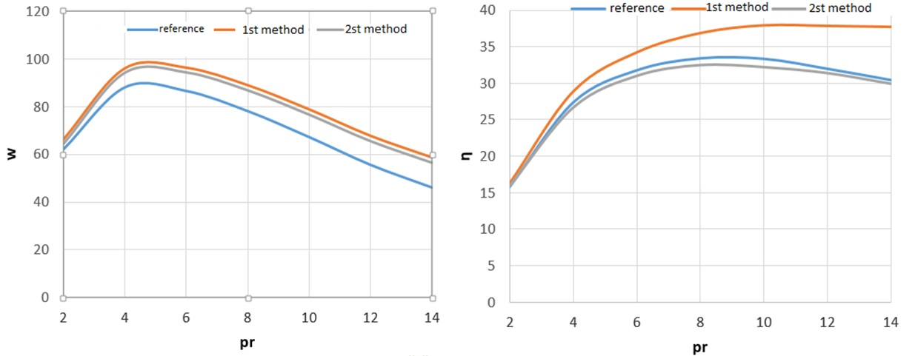

**شکل 12** مقایسه بازده و توان در نسبت فشار های مختلف

در شکل 12 حالت پایه با (reference) و بهینه سازی با تابع هدف دبی (1st method) و بهینه سازی با تابع هدف دما و گرادیان دما [26] با (2st method) مشخص شده اند.

**3-5-نتیجه**

در این تحقیق تاثیر کاهش دبی خنک کاری که به دنبال آن افزایش دبی هوای ورودی به توربین موجب می شود، با قید تجاوز نکردن دمای ماکزیمم و گرادیان دمای ماکزیمم، از مقادیر ماکزیمم دما و ماکزیمم گرادیان دمای حالت پایه مورد بررسی قرار گرفت. بهینه سازی در این مقاله در دو مرحله انجام شد و نتایج آن به شرح زیر است:

1. در مرحله اول با جابجایی مکان سوراخ های خنک کاری سعی در کاهش دمای ماکزیمم و ماکزیمم گرادیان دمای پره شد. در این مرحله نشان داده شد تنها با تغییر مکان سوراخ های خنک کاری بدون تغییر قطر و دبی هوای خنک کاری می توان دمای ماکزیمم پره c3x را 12 درجه کاهش داد.
2. در مرحله دوم بهینه سازی با تغییر قطر سوراخ های خنک کاری پره بهینه شده در مرحله اول سعی در کاهش دبی هوای خنک کاری در فشار ثابت شد با قید تجاوز نکردن ماکزیمم دما و ماکزیمم گرادیان دما از مقادیر مشخص. در این مرحله نقاط بحرانی در مرحله اول شناسایی و قطر سوراخ های خنک کاری نزدیک به این نواحی کمتر کاهش داده شده و حتی سوراخ خنک کاری 9 و 10 افزایش قطر داشتند و بقیه سوراخ های خنک کاری با توجه به موقعیت و دمای نواحی اطراف آن ها تغییر قطر و کاهش دبی خنک کاری داشتند.در این مرحله با تغییر قطر سوراخ های خنک کاری با حفظ قیود مساله موفق به کاهش 30.3 درصد از دبی هوای خنک کاری شد که با توجه به این که دبی هوای خنک کاری در این مساله 10 درصد کل دبی هوای کمپرسور می باشد حدود 3 درصد دبی هوای ورودی به توربین افزایش می یابد.
3. با کاهش 30.3 درصد از دبی هوای خنک کاری با توجه به در نظر گرفتن مدل ترمودینامیکی ساده مشخص شد میزان توان خروجی سیکل توربین گازی 22.2 درصد افزایش می یابد.
4. با توجه به کاهش دبی هوای خنک کاری و محاسبات صورت گرفته مشخص شد با در نظر گرفتن سیکل ایده آل برایتون بازده سیکل توربین گازی 5.832 درصد می تواند افزایش داشته باشد.

**علائم انگلیسی**

C طول کورد، cm

$\dot{m}$ دبی جرمی، kg/s

K نسبت گرمای ویژه

D قطر سوراخ خنک کاری، mm

$P_{s,out}$ فشار استاتیک خروجی، kPa

$P_{t,in}$ فشار کل وروی، kPa

${ T}_{t,in}$ دمای کل ورودی، K

$\left|∇T\right|$ اندازه گرادیان دما، K/m

X نسبت دبی خنک کننده به دبی کمپرسور

H انتالپی هوا، kj/kg

$\dot{w}$ کار مخصوص، kj/kg

$\dot{q}$ نرخ انتقال حرارت مخصوص،kj/kg

TIT دمای ورودی توربین، k

**علایم یونانی**

η بازده کلی توربین

**مراجع**

[1] Goldstein,R.J., *Film Cooling, Advancement in Heat Transfer*, Vol.7, pp. 321-37911971.

[2] Ligrani, P.M., Wigle, J. M., Ciriello, S., and Jackson,S.W., *Film-Cooling From Holes with Compound Angle* *Orientations: Part* 1 *-Results Downstream of Two* *Staggered Rowsof Holes with* 3 *d Spanwise Spacing*, ASME Journal of Heat Transfer, Vol. 116, No. 2, pp.341-352,1994.

[3]Johnson,B.V.,J.H.Wangner,G.D.Stenber.&F.C.Yeh.1994.Heat transfer in rotating serpenrine passages with trips skewed to the flow .TRANSACTIONS-AMERICAN SOCIETY OF MECHANICAL ENGINEERS JOURNAL OF TURBOMACHINERY,116.113-113.25

[4] Parsons, J.A.,H.Je-Chin, & Z. Yuming.1994.Wall heating effect on local heat transfer in a rotating two-pass square channel with 90 rib turbulators.international Journal of Heat and Mass Transfer,37(9),1411-1420.26

[5]Johnson,B.V.,J.H.Wangner,G.D.Stenber.&F.C.Yeh.1994.Heat transfer in rotating serpenrine passages with selected model orientations for smooth or trip walls .Journal of turbomachinery ,116(4),738-744.26

[6] Sen, B., Schmidt, D.L., Bogard , D.G., "Film cooling compound angle holes: heat transfer ", ASME J. Turbomach ., Vol. 118, pp. 800–806, 1996.

[7] Yu, Y., Yen, C.H., Shih, T.I.P., Chyu , M.K., Gogineni , S., "Film cooling effectiveness and heat transfer coefficient distributions around diffusion shaped holes", ASME J. Heat Transfer, Vol. 124, pp. 820–827, 2002.

|  |
| --- |
| [8] Han J.-C., Dutta S., Ekkad S.GasTurbine Heat Transfer and Cooling Technology, Second Edition (2012)27. |
| [9] Brooks F. J., GE Gas Turbine Performance Characteristics (2000).  [10] J. Horlock, D. Watson, T. Jones, Limitations on gas turbine performance imposed by large turbine cooling flows, Journal of engineering for gas turbines and power, Vol. 123, No. 3, pp. 487-494, 2001.  [11]R. P. Taylor, Surface roughness measurements on gas turbine blades, Proceeding of American Society of Mechanical Engineers, Toronto, Ontario, Canada, June 4-8, PP.V001T01A101-V001T01A108,1989.  [12] L. Torbidoni, A. F. Massardo, Analytical blade row cooling model for innovative gas turbine cycle evaluations supported by semi-empirical air cooled blade data, Proceedings of ASME Turbo Expo, Amsterdam, Netherlands, 2002.  [13] L. Torbidoni, J. Horlock, A new method to calculate the coolant requirements of a high temperature gas turbine blade, Proceedings of American Society of Mechanical Engineering Turbo Expo, Vienna, Austria, 2004.  [14] Kang Y. S., Yoo J. C., “Kang S. H., “Numerical Study of Roughness Effects on a Turbine Stage Performance”, Proceedings of ASME Turbo Expo, Power for Land, Sea, and Air, June 14-17, Vienna, Austria, 2004.  [15] Stripf M. , Schultz A. , Bauer H.J., “Roughness and Secondary Flow on Turbine Vane External Heat Transfer”, Journal of Propulsion and Power, Vol. 23, No. 2, 2007, pp 283-291.  [16] K. M. Kim, J. S. Park, D. H. Lee, T. W. Lee, H. H. Cho, Analysis of conjugated heat transfer, stress and failure in a gas turbine blade with circular cooling passages, Engineering Failure Analysis, Vol. 18, No. 4, pp. 1212-1222, 2011. |
| [17] Hylton L. D., Mihelc M. S., Turner E. R., Nealy D. A., York R. E., Analytical and Experimental Evaluation of the Heat Transfer Distribution Over the Surfaces of Turbine Vanes (1983).  [18] Nowak G., Odzimierz Wróblewski W., Chmielniak T., Optimization of Cooling Passages Within a Turbine Vane, ASME Conference Proceedings (2005) 47268:519–525. |
| [19] Nowak G., ro blewski W., Thermo Mechanical Optimization of Cooled Turbine Vane, in Volume 4: Turbo Expo 2007, Parts A and B (2007) 0: 931–938. |
| [20] Nowak G., Wróblewski W., Cooling System Optimisation of Turbine Guide Vane, Applied Thermal Engineering (2009) 29(2–3): 567–572. |
| [21] Nowak G., Wróblewski W., Nowak I., Convective Cooling Optimization of a Blade for a Supercritical Steam Turbine, International Journal of Heat and Mass Transfer (2012) 55(17–18): 4511–4520. |
| [22] Nowak G., Nowak I., Shape Design of Internal Cooling Passages within a Turbine Blade, Optimization and Engineering (2012) 44(4): 449–466. |
| [23] Mazaheri K., Zeinalpour M., Bokaei H. R., Turbine Blade Cooling Passages Optimization Using Reduced Conjugate Heat Transfer Methodology, Applied Thermal Engineering (2016) 103:1228–1236. |
| [24] Nowak G., Wróblewski W., Optimization of Blade Cooling System with Use of Conjugate Heat Transfer Approach,” The International Journal of Thermal Sciences (2011) 50(9):1770–1781. |
| [25]Wang B., Zhang W., Xie G., Xu Y., Xiao M., Multiconfiguration Shape Optimization of Internal Cooling Systems of a Turbine Guide Vane Based on Thermomechanical and Conjugate Heat Transfer Analysis, Journal of Heat Transfer (2015)137( 6): 61004. |

[26] Mousavi S.M., Nejat A., Kowsary F., Optimization of turbine blade cooling with the aim of overall turbine performance enhancement, Energy Equipment and Systems (2017)

|  |
| --- |
| [27] F. R. Menter, *Improved two-equation k-omega turbulence models for aerodynamic flows*, NASA Ames Research Center, Moffett Field, CA,United States, 1992. |

[28] T. E. Dyson, D. G. Bogard, S. D. Bradshaw, A CFD evaluation of multiple RANS turbulence models for prediction of boundary layer flows on a turbine vane, *Proceeding of, American Society of Mechanical Engineers*, San Antonio, Texas, USA, June 3–7, pp. V03CT14A014-V03CT14A028, 2013.

[29] Rezazadeh Reyhani M., Alizadwh M., Fathi A., Khaledi H., Turbine blade temperature calculation and life estimation – a sensitivity analusis, Propulsion and Power Research (2013).

|  |
| --- |
| [30] Fox R. W., McDonald A. T., Pritchard P. J., McDonald A. T., Pritchard P. J., Introduction to Fluid Mechanics, John Wiley & Sons New York (1985) 7(1). |

1. Shear stress transport
2. cfx
3. Nozzle guide vane
4. Darcy-Weisbach
5. Sutherland
6. Stainless steel
7. Brayton cycle